Specificații
Nr. | Denumirea bun | CPV | Unitate de masura | cantitate | Sursa valoare | Preț unitar  Fără TVA | Suma  Fara TVA  Valoarea estimată | Suma  Cu TVA | Specificații
 | Bocani pentru muncitori din cadrul sectorului Dendrologie; |  | pereche | 27 |  |  |  |  | Papuci de protectie pentru iarna din piele naturala cu talpa de poleuritan cu densitate dubla, rezistentă la ulei și produse petroliere. Papuci cu bombeu de metal.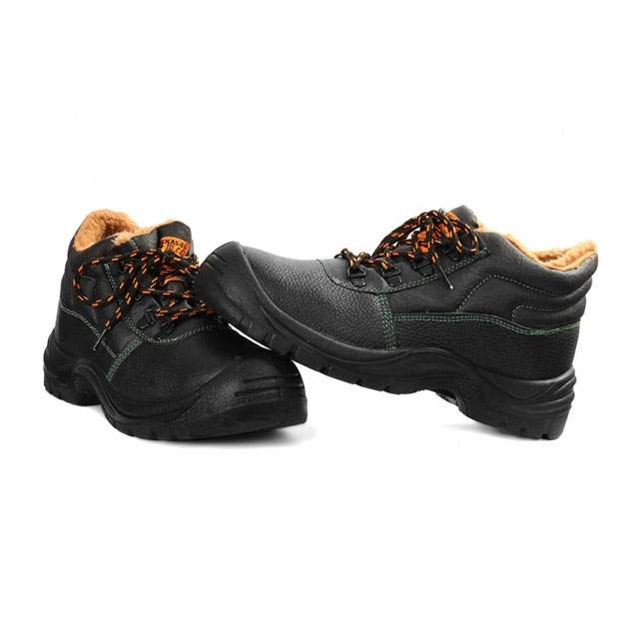
 | Scurta de iarna cu gluga |  | pereche | 20 |  |  |  |  | Tesetura polister; in trei straturi; cu gluga; două buzunare incheire – nasturi; incheiere gluga – lipici; conform imagini:  